Приглашаем организованные группы
с 15 августа по 4 сентября

«АNGRY BIRDS 2 В КИНО»
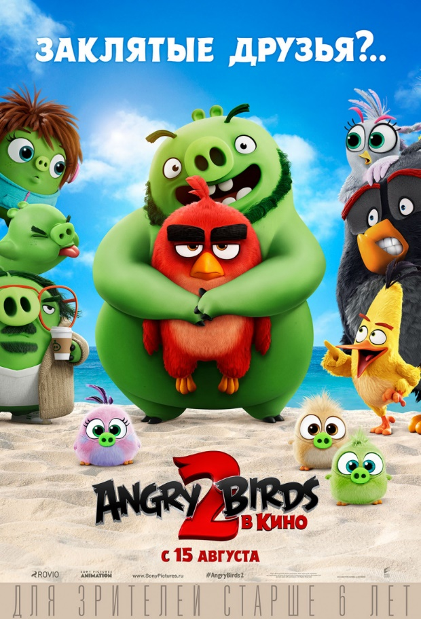 | Жанр: мультфильм, комедия, приключения, семейный  Производство: Финляндия, США  Режиссер: Туроп Ван Орман  Продолжительность:  96 мин. / 01:36  Возрастное ограничение: 6+
Краткое содержание:
Птицы узнали о существовании голодных зелёных свиней, после чего началась священная война, которая длилась многие годы. Однако теперь на горизонте появился новый враг — Зета, обитательница третьего, замёрзшего острова. Она считает, что все должны почувствовать на себе силу холода, и начинает атаку на дальних родственников, обитающих в тёплых краях. Теперь птицы и свиньи должны объединиться, чтобы остановить заморозки.

ЦЕНА БИЛЕТА для организованных групп 120 рублей!!!
Заказ билетов: 36-43-69, 36-30-31

Наш кинозал расположен на 1 этаже и полностью соответствует требованиям пожарной безопасности!

